Documentación técnica TDDT4IOTS

# Backend

Tecnologías

* 11 Oracle Open JDK 11.0.15
* Maven – pom.xml
* JPA
* Servicios web REST (JSON)
* Servidor de aplicaciones Apache Tomcat 9.0.46

Arquitectura

* Modelo Vista Controlador (MVC)

# Fronted

Tecnologías

* Html 5: (HyperText Markup Language) utilizado para estructura todo el contenido web del sistema.
* Css 3: utilizado para mejorar el diseño y presentación del contenido web, con el objetivo que sea vea atractivo para el usuario.
* JavaScript
* JSON
* WebSocket

Librerías

Librerías JS

* angularJs: Framework js utilizado para construir el aplicativo web mediante una sola pagina (SPA). Mediante controladores js se puede implementar a arquitectura mvc teniendo control de cada pagina web como un componente y mantener todo organizado.
* jsUml 2: Librería js que permite crear los gráficos de los diagramas UML.
* armadillo.js: Librería js que funciona como interprete del texto que es ingresado al sistema usando símbolos para describir los casos de uso y obtener el diagrama de clases automáticamente o generar otro tipo de diagramas.
* bootstrap.js: Librería js que permite interactuar con funcionalidades de programación del framework boostrap.css
* jquery.js: Librería js que permite el uso simplificado del DOM del contenido HTML. Además, se lo uso específicamente para el consumo de los servicios web mediante peticiones AJAX.
* store2.js: Librería js para utilizar la memoria interna del navegador y manipular los tokens de sesión por cada usuario que ingrese al sistema.
* sweetalert2.js: Librería js que permite mostrar mensajes de advertencia o modales que muestren algún tipo de mensajes importante.
* tosatr.js: Librería js que permite notificar cualquier acción realizada dentro del sistema.
* gojs.js: Librería js que permite realizar los gráficos y manipulación de los componentes iot. (librería modificada)

Librerías CSS

* all.min.css: Librería para hacer uso de algunas animaciones proporcionadas por js.
* bootstrap.css: Framework css que permite mejorar el aspecto visual de todos los componentes html.
* open-ionic-bootstrap.css: Libreria js para el uso de varios iconos de forma gratuita.
* toast.css: Archivo css que permite el diseño de las notificaciones pertenecientes al sistema.

# Base de datos

* PostgreSQL

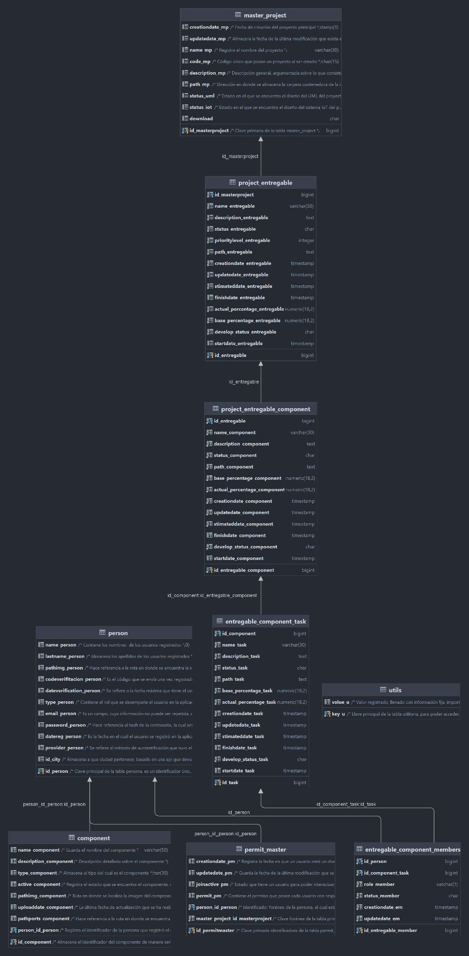

Carlos Rodríguez-Domínguez es Profesor Asociado en la Universidad de Granada, Granada, 18071, España. Sus intereses de investigación incluyen la computación ubicua, los sistemas colaborativos y los sistemas OLAP. El profesor Rodríguez-Domínguez se doctoró en Informática por la Universidad de Granada. Es cofundador de Everyware Technologies, empresa derivada de la Universidad de Granada, Granada, 18010, España. También ha sido editor invitado del Journal of Reliable Intelligent Environments, publicado por Springer, así como revisor en varias revistas internacionales indexadas en el JCR y editor invitado en una de ellas. Puede ponerse en contacto con él en carlosrodriguez@ugr.es.  
  
Dúval Carvajal-Suárez es Ingeniero en Sistemas desarrollador en la Empresa Viamatica, Guayas, Guayaquil, Ecuador. Su interés de investigación incluye la arquitectura y desarrollo de software, sistemas IoT y configuración de servidores. El Ing Carvajal-Suárez se graduó en la Universidad Técnica Estatal de Quevedo. Es cofundador de CleanCode, empresa registrada en Guayas, Guayaquil, Ecuador. También ha sido autor en el desarrollo del articulo denominado Repository for academic documents, algorithms and data: a utility in an educational context publicado por Journal of Technology and Science Education. Puede ponerse en contacto con el en duvalcarvajal2000@gmail.com.

Dúval Carvajal-Suárez is a Systems Engineer and developer at Viamatica, Guayas, Guayaquil, Ecuador. His research interests include software architecture and development, IoT systems and server configuration. Mr. Carvajal-Suarez graduated from the State Technical University of Quevedo. He is co-founder of CleanCode, a company registered in Guayas, Guayaquil, Ecuador. He has also been an author in the development of the article called Repository for academic documents, algorithms and data: a utility in an educational context published by Journal of Technology and Science Education. He can be contacted at duvalcarvajal2000@gmail.com.